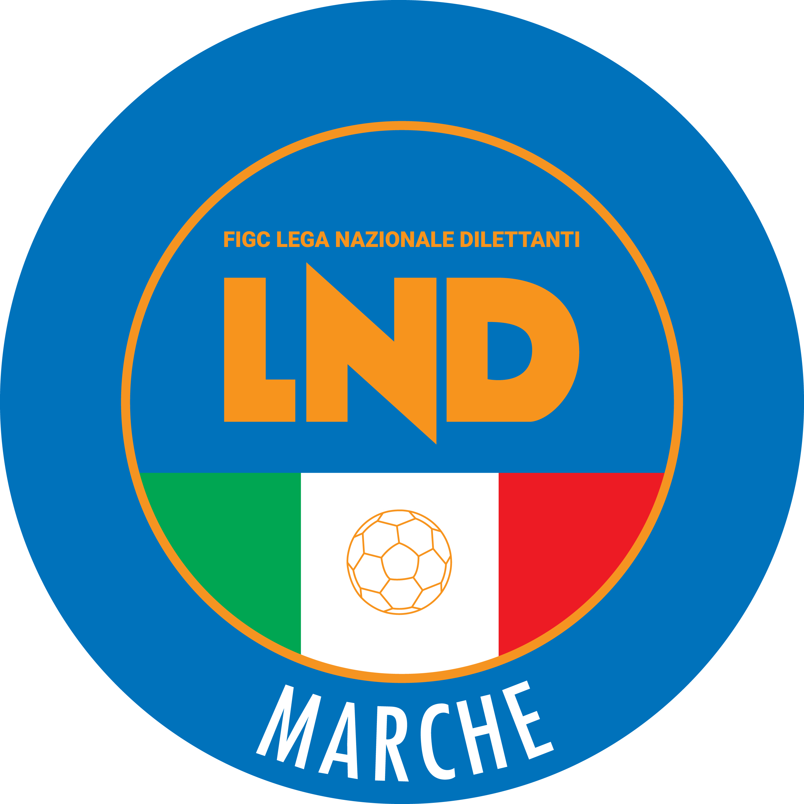 | Federazione Italiana Giuoco Calcio  Lega Nazionale Dilettanti  COMITATO REGIONALE MARCHE  Via Schiavoni, snc - 60131 ANCONA  CENTRALINO: 071 285601 - FAX: 071 28560403  sito internet: marche.lnd.it  e-mail: c5marche@lnd.it  pec: marche@pec.figcmarche.it
Stagione Sportiva 2019/2020

Comunicato Ufficiale N° 81 del 19/06/2020

CALCIO A CINQUE

SOMMARIO

SOMMARIO 1
COMUNICAZIONI DELLA F.I.G.C. 1
COMUNICAZIONI DELLA L.N.D. 1
COMUNICAZIONI DELLA DIVISIONE CALCIO A CINQUE 2
COMUNICAZIONI DEL COMITATO REGIONALE MARCHE 2

COMUNICAZIONI DELLA F.I.G.C.

CU N. 98 DEL 16.06.2020 FIGC/SGS

Si pubblica, in allegato, il CU inerente le disposizioni per l’organizzazione di RADUNI E PROVINI PER SOTTOPORRE A PROVA GIOVANI CALCIATORI/CALCIATRICI

COMUNICAZIONI DELLA L.N.D.

COMUNICAZIONI DELLA L.N.D.

CU N. 316 DEL 12.06.2020 L.N.D.

Si pubblica, in allegato, il CU in epigrafe inerente la proroga fino al 31 dicembre 2020 delle seguenti nomine in scadenza il 30 giugno 2020:
- DELEGAZIONI PROVINCIALI, DISTRETTUALI E ZONALI di cui al CU L.N.D. n. 6 del 1° luglio 2019 e successive modificazioni;
- COMMISSIONI DELLA L.N.D. di cui al CU LND n. 7 del 1° luglio 2019 e successive modificazioni.

CU N. 324 DEL 18.06.2020 L.N.D.

Si pubblica, in allegato, il CU in epigrafe inerente i criteri per la definizione degli esiti dei Campionati L.N.D. 2019/2020.

CIRCOLARE N. 61 DEL 15.06.2020 L.N.D.

Si pubblica, in allegato, la circolare N. 18 – 2020 elaborata dal Centro Studi Tributari della L.N.D. inerente l’oggetto:
“Contributo a fondo perduto ex art. 25 del D.L. n. 34 del 19.05.2020 – Società ed Associazioni Sportive Dilettantistiche – Modello per l’istanza – Circolare n. 15 del 13 Giugno 2020 dell’Agenzia delle Entrate”.

COMUNICAZIONI DELLA DIVISIONE CALCIO A CINQUE

COMUNICAZIONI DEL COMITATO REGIONALE MARCHE

Per tutte le comunicazioni con la Segreteria del Calcio a Cinque - richieste di variazione gara comprese - è attiva la casella e-mail c5marche@lnd.it; si raccomandano le Società di utilizzare la casella e-mail comunicata all'atto dell'iscrizione per ogni tipo di comunicazione verso il Comitato Regionale Marche.

RIUNIONE DEL CONSIGLIO DIRETTIVO N. 7 DEL 15.06.2020

Sono presenti: Cellini (Presidente) – Panichi – Sassaroli – Bottacchiari – De Grandis – Franchellucci – Moretti – Salvatelli – Borroni (CF) – Capretti (C5) – Castellana (Segretario)

Pubblicato in Ancona ed affisso all’albo del C.R. M. il 19/06/2020.

Il Responsabile Regionale Calcio a Cinque  (Marco Capretti) | Il Presidente  (Paolo Cellini)

